**TRUFINHAS DE TÂMARAS COM AMENDOIM**

Ingredientes:  
- 250g de tâmaras

- 100g de amendoim  
- 1 col de sopa de óleo de coco  
- cacau em pó para polvilhar

Modo de preparo:  
- Bater todos os ingredientes no processador  
- Moldar a massa em bolinhas  
- Polvilhar cacau em pó.

O rendimento vai depender do tamanho que você prefere o docinho, mas essa receita rendeu em torno de 12 docinhos.

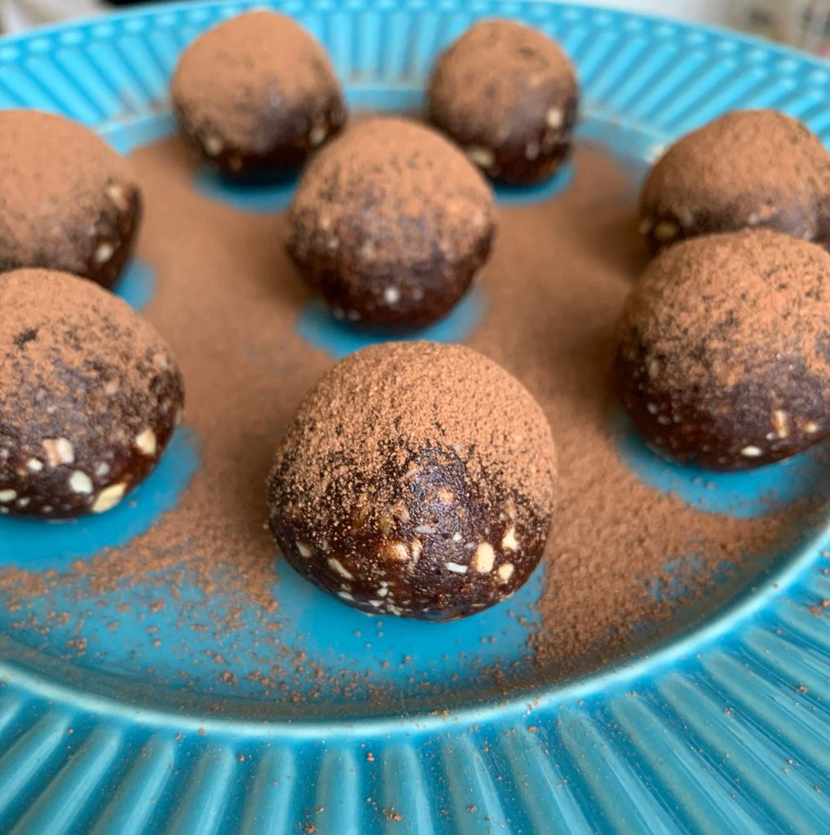

**TORTINHA COM MASSA DE GRÃO DE BICO**

Ingredientes da massa:

- 1 xícara de grão de bico cozido

- 2 col de sopa de farinha de aveia

- 1 col de café de sal

Ingredientes do recheio:

- 100g de cogumelos shiitake

-1/2 cebola

-1 col sopa de shoyo

-1 col Creme de ricota

-Queijo parmesão

Modo de preparo:

1. Triture o grão de bico no processador
2. Adicione a farinha de aveia e o sal, até obter uma massa homogênea
3. Disponha a sua massa em forminhas e leve ao forno por 10 min, à 180ºC
4. Refogue a cebola, adicione o shiitake e o shoyo
5. Misture os cogumelos com o creme de ricota
6. Disponha o seu recheio na massa pré assada
7. Coloque um pouco de queijo parmesão por cima para finalizar
8. Leve ao forno por mais 20 min ou até derreter o queijo

Usamos cogumelos nesse recheio, mas fica super bom com frango desfiado, queijo espinafre, queijo com tomate, carne. Escolha o seu recheio favorito e aproveite!

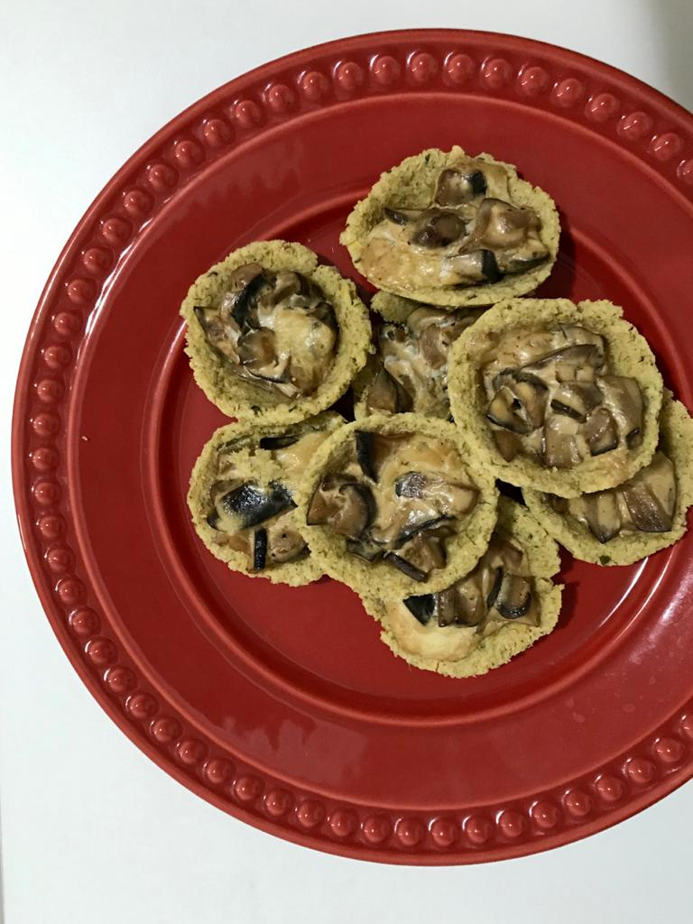

**SNACK DE GRÃO DE BICO**

**Ingredientes**

– 2 xíc. (chá) de grão-de-bico cozido  
– 1 col. (sopa) de azeite extravirgem  
– 1/4 de col. (chá) de pimenta preta em pó  
– 1/4 de col. (chá) de cúrcuma em pó

– 1/4 de col. (chá) de páprica doce

– 1/4 de col. (chá) de tomilho

– 1/4 de col. (chá) de orégano  
– 1/2 col. (chá) de sal

**Modo de preparo**  
**1.**Coloque o grão-de-bico de molho por 12h a 24h.  
**2.** Descarte a água do remolho e cozinhe o grão de bico na panela de pressão.  
**3.** Em uma assadeira antiaderente, coloque o grão de bico, o azeite e todas as ervas.  
**4.** Mexa tudo até que todos os grãos fiquem revestidos pelos temperos.  
**5.** Asse no forno pré-aquecido a 220ºC por cerca de 30 minutos, mexendo no meio do tempo para dourar e ficar crocante.  
**6.** Deixe esfriar por completo e armazene em um pote bem fechado.

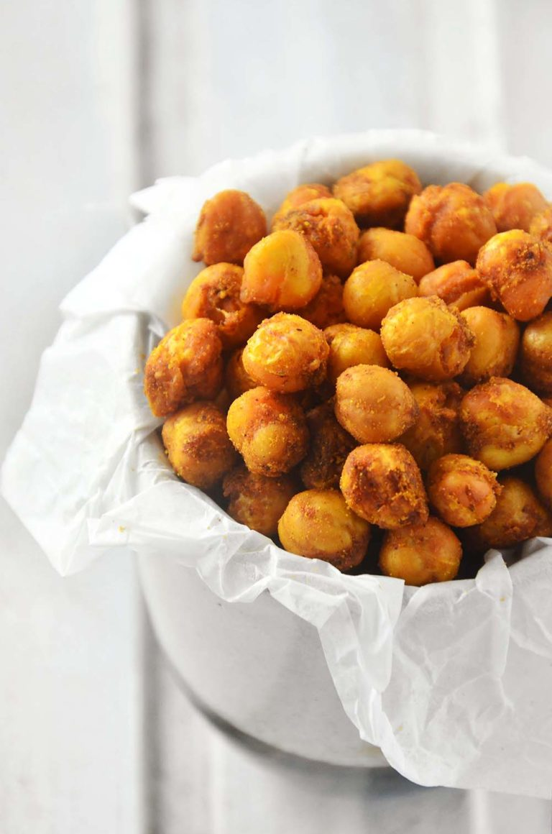

**MOLHO PESTO**

**Ingredientes**  
– 50g de Manjericão Fresco – *Apenas as folhas*  
– 2un. Dentes de alho  
– 100 ml de Azeite de Oliva Extra Virgem  
– 70g de amêndoas

– 30g de queijo parmesão ralado

**Modo de Preparo  
1.**Coloque todos os ingredientes, num processador.  
**2.** Bata até atingir textura desejada, bem homogênea.  **3.**Coloque em um frasco de vidro e mantenha-o fechado, em geladeira por até 5 dias.

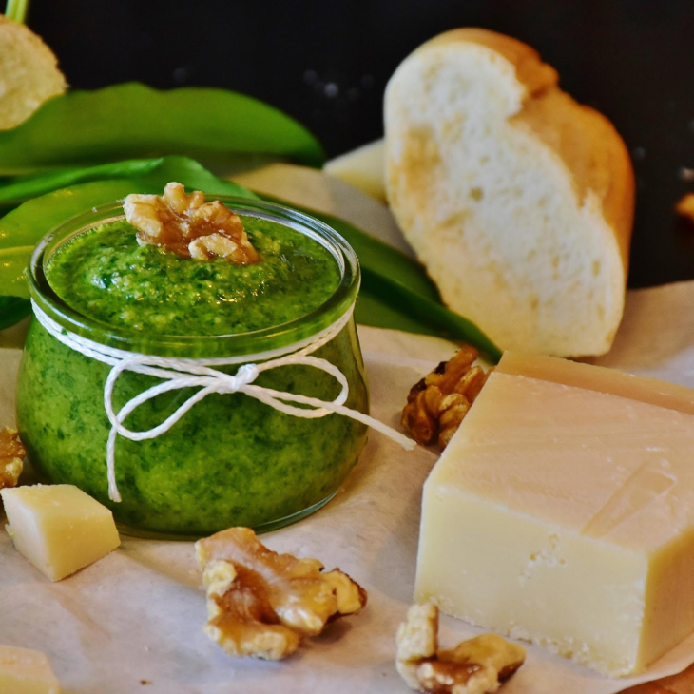

**CAPUCCINO CASEIRO**

**Ingredientes:**

-1/2 xícara de café pronto, filtrado ou expresso (sem alúcar)

-1 colher de sopa cheia de cacau em pó

-1 colher de chá de canela em pó

50ml de creme de leite fresco (se preferir pode ser leite de coco)

**Modo de preparo:**

Bata tudo no liquidificador, vai formar uma espuminha gostosa e ficar homogêneo.

Sirva quente ou gelado, como preferir.



**PÃO LOW CARB**

**Ingredientes**– 1 ovo  
– 1 colher de sopa cheia de azeite  
– 1 colher de sopa de leite de coco ou creme de leite  
– 2 colheres de sopa de farinha de amêndoas   
– 1 pitada de sal  
– 1 colher de chá de fermento

**Modo de preparo**1. Bata o ovo com o azeite e leite de coco.  
2. Depois, acrescente os outros ingredientes e continue misturando bem.  
3. Coloque em um recipiente untado com azeite  
4. Finalize com sementes, parmesão ralado, ervas finas ou o que preferir!  
5. Asse no microondas por 1:30 minuto ou no forno convencional a 180°c por mais ou menos 15 minutos.

Depois de prontos você pode cortar e fazer torradas, para fazer bruschettas ou apenas fazer um sanduíche.

